Zbliżają się Święta Wielkanocne, więc najwyższy czas przypomnieć sobie o symbolach świąt. Mam nadzieję, że pisanki wydzierankowe powstają. Kto ma ochotę niech sobie rozwiąże świąteczną krzyżówkę i wyliczanki. Przypominam też o odszukaniu sikawek. Ale korzystać z nich możecie tylko w lany poniedziałek. Pamiętajcie!!!

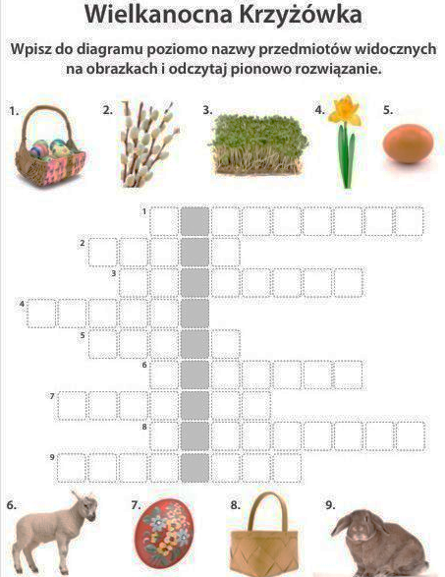 | 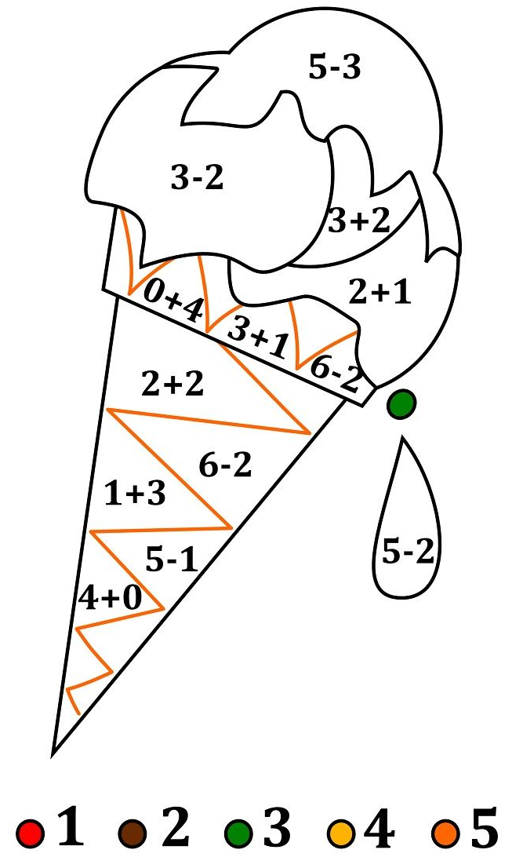  pokoloruj pola według wyników dodawania lub odejmowania
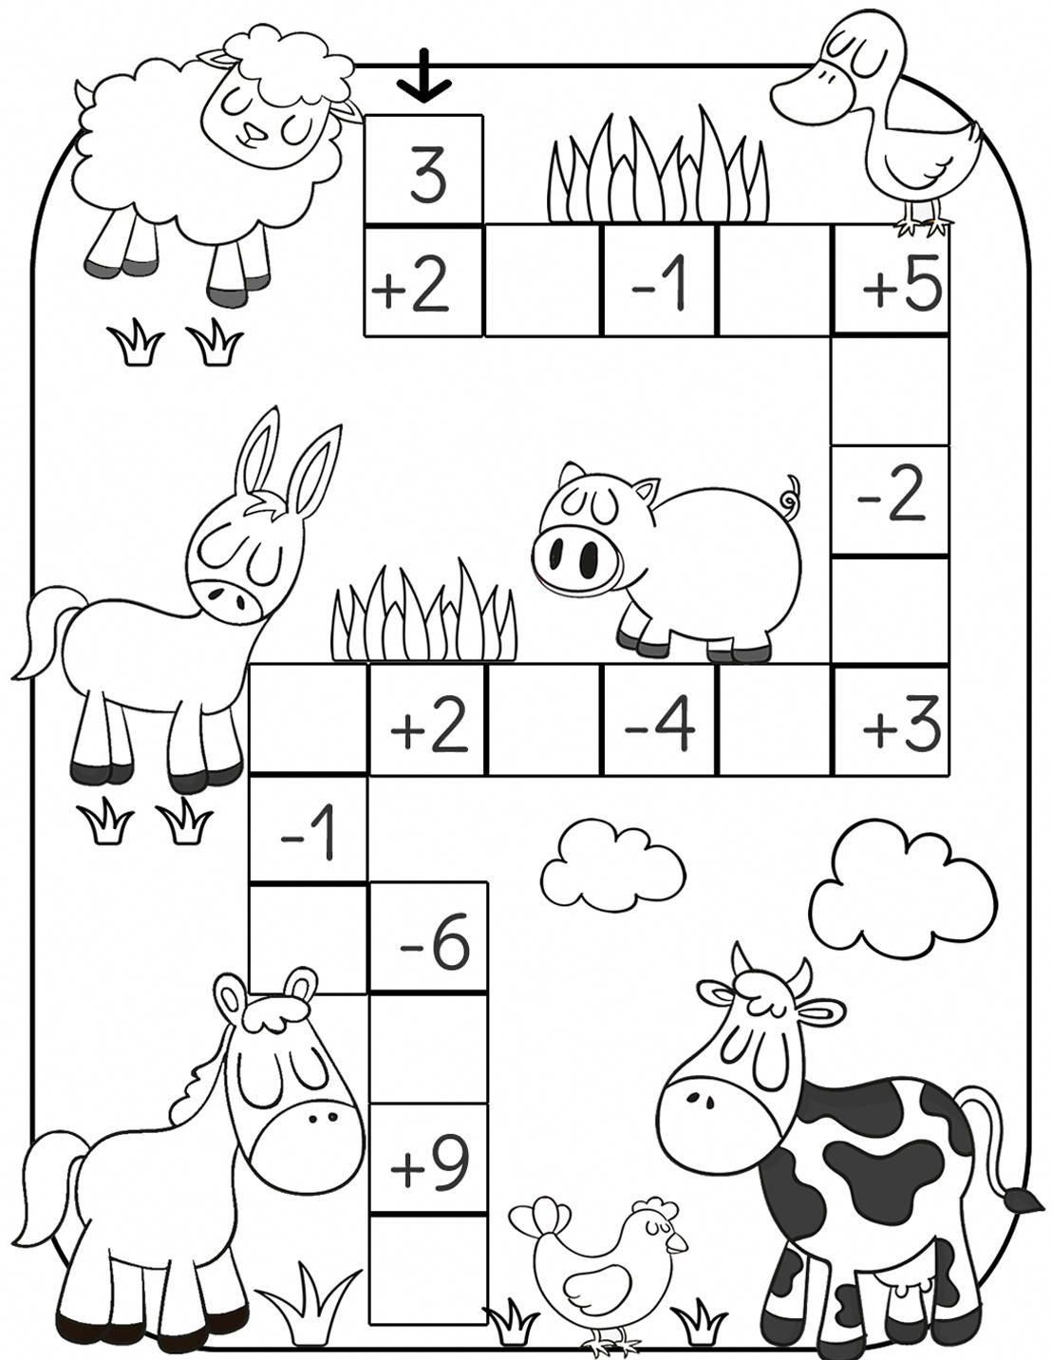 | 